Jurnal Pendidikan Tata Boga dan Teknologi
ANALISIS UJI ORGANOLEPTIK BOLU PANDAN MENGGUNAKAN OVEN GAS DAN
CONVECTION OVEN

(Organoleptic Test Analysis Of Pandan Cake Using A Gas Oven And Convection Oven)

Bobi Ertanto¹, Juliana Siregar^{*2}, Elida³, Ezi Anggraini⁴
^{1,2,3,4} universitas Negeri Padang
*Corresponding author, e-mail: julianasiregar@fpp.unp.ac.id

ABSTRACT
This research was motivated by the use of a gas oven which is more efficient compared to a convection oven. The aim of the research was to compare the quality of pandan sponge cake using a gas oven and a convection oven. This type of research is pure experiment using the Independent Sample T-test method. The research instrument was carried out by providing an organoleptic test format to the panelists. The data obtained was then tabulated in tabular form and a level test was carried out on each variable X1 and X2 to find out whether there was a quality comparison for these variables. The results of the research show that there is no significant influence on the quality of the shape, color, aroma, texture and taste of pandan cake. For the quality of the shape (round) it has an average value of X1 (3.15) and X2 (2.89), for color quality (brownish green for the outside) has an average of X1 (2.83) and X2 (3.01), for color (green inside) has an average of X1 (3.03) and ), then for the quality of aroma (fragrant pandan leaves) has an average of X1 (3.19) and X2 (3.31), while the average value for texture quality (soft) has an average of and X2 (2.84), and for taste quality (sweet) it has an average value of X1 (3.06) and 87) and X2 (3.07).
Keyword: Pandan Cake; Gas Oven; Convection Oven
ABSTRAK
Penelitian ini dilatarbelakangi karena adanya penggunaan oven gas yang lebih efesien dibandingkan dengan convection oven. Tujuan penelitian untuk mengetahui perbandingan kualitas bolu pandan menggunakan oven gas dan convection oven. Jenis penelitian ini adalah eksperimen murni dengan menggunakan metode Independent Sample T-test. Instrumen penelitian dilakukan dengan memberikan format uji organoleptik kepada panelis. Data yang diperoleh kemudian ditabulasikan dalam bentuk tabel dan dilakukan uji jenjang terhadap masing-masing variabel X₁ dan X₂ untuk mengetahui apakah terdapat perbandingan kualitas pada variabel tersebut. Hasil penelitian menunjukkan bahwa tidak terdapat pengaruh yang signifikan terhadap kualitas bentuk,warna, aroma, tekstur dan rasa dari bolu pandan, untuk kualitas bentuk (bulat) memiliki nilai rata-rata X₁ (3,15) dan X₂ (2,89), untuk kualitas warna (hijau kecoklatan untuk bagian luar) memiliki rata-rata X₁ (2,83) dan X₂ (3,01), untuk warna (hijau bagian dalam) memiliki rata-rata X₁ (3,03) dan X₂ (3,11), selanjutnya untuk kualitas aroma (harum daun pandan) memiliki rata-rata X₁ (3,19) dan X₂ (3,31), sedangkan nilai rata-rata untuk kualitas tektur (lembut) memiliki rata-rata X₁ (2,51) dan X₂ (2,84), dan untuk kualitas rasa (manis) memiliki nilai rata-rata X₁ (3,06) dan X₂ (3,12), terakhir untuk kualitas rasa (gurih) memiliki nilai rata-rata X₁ (2,87) dan X₂ (3,07).
Kata kunci: Bolu Pandan; Oven Gas; Convectioun Oven

How to Cite: Bobi Ertanto¹, Juliana Siregar*², Elida³, Ezi Anggraini⁴. 2024. Analisis Uji Organoleptik Bolu Pandan Menggunakan Oven Gas Dan Convection Oven. Jurnal Pendidikan Tata Boga dan Teknologi, Vol 5 (3): pp. 497-505, DOI: 10.24036/XXXXXXXXXX-X-XX


This is an open access article distributed under the Creative Commons 4.0 Attribution License, which permits unrestricted use, distribution, and reproduction in any medium, provided the original work is properly cited. ©2019 by author

PENDAHULUAN
Bolu pandan merupakan hidangan manis yang berbahan dasar tepung terigu, gula dan telur sebagai pembetuk stuktur bolu yang di matangkan dengan cara dipanggang dan di kukus, kue bolu juga tergolong pada patiseri yang kaya akan rasa manis (Memil dan Desvia 2017). Awal mulanya kue bolu berasal dari Negara Eropa yang diperkenalkan kepada masyarakat Indonesia oleh bangsa Belanda selama masa penjajahan (Faridah dan Herli, 2017). Pembuatan kue bolu banyak menggunakan lemak dan gula sebagai pembentuk struktur dari kue bolu, kue bolu di sajikan dalam bentuk utuh atau di gunakan dalam acara pesta sebagai hiasan (Faridah dan Herlin, 2017).
Bolu pandan merupakan perpaduan antara budaya dan tradisi kuliner Indonesia dengan pengaruh budaya asing. Menurut sejarahnya, bolu pandan diperkenalkan oleh bangsa Portugis yang membawa teknik pembuatan kue bolu ke Indonesia pada abad ke-16 (Anggraeni, 2019). Kue bolu ini kemudian mengalami adaptasi dengan penambahan ekstrak daun pandan sebagai ciri khas rasa dan warna hijau alami yang menjadi identitas bolu pandan. Menurut penelitian yang dilakukan oleh Pusat Studi Pangan dan Gizi IPB (2023), tingkat konsumsi bolu pandan di kalangan masyarakat perkotaan Indonesia cenderung menurun dalam beberapa tahun terakhir. Hal ini disebabkan oleh beberapa faktor, seperti pergeseran pola konsumsi makanan, persepsi bahwa bolu pandan adalah makanan tradisional yang kurang modern, serta kekhawatiran akan kandungan gula dan lemak yang tinggi dalam bolu pandan. Namun, gaya hidup sehat telah membangkitkan minat masyarakat terhadap makanan tradisional yang lebih alami dan sehat. Bolu pandan, dengan bahan-bahan alami seperti ekstrak daun pandan dan santan, dapat menjadi alternatif yang menarik bagi konsumen yang mencari makanan tradisional yang sehat dan lezat.
Selain bahan yang digunakan, alat yang digunakan sangat berpengaruh terhadap kualitas yang dihasilkan bolu pandan tersebut. Oven adalah alat untuk memanaskan, memanggang dan mengeringkan. Dalam Kamus Besar Bahasa Indonesia (KBBI) oven diartikan sebagai tempat pembakaran (pemanggangan) kue atau roti. Sejarah oven telah lama mengikuti perkembangan manusia, oven paling awal ditemukan di Eropa Tengah pada 29.000 SM (Gani, 2015). Oven yang digunakan pada masa itu masih berbentuk lubang untuk memanggang. Oven Bakery (Oven roti) merupakan salah satu perangkat yang biasa digunakan untuk membakar / memanggang adonan roti sampai matang sempurna. Oven roti / kue biasanya terbuat dari bahan stainless steel. Ada beberapa jenis mesin pemanggang roti, ada yang 1 deck, 2 deck, tau 3 deck. Selain itu juga ada beberapa tipe, mulai dari oven roti listrik dengan watt kecil, oven roti gas, oven roti kompor, hingga oven roti tangkring dengan ukuran besar hingga kecil, dan yang penulis teliti disini adalah oven gas dan gas convection oven. Terdapat dua jenis oven yang umum digunakan dalam pembuatan kue, yaitu oven gas dan gas convection oven. Kedua jenis oven ini memiliki karakteristik panas yang berbeda, yang dapat mempengaruhi hasil akhir dari bolu pandan. Menurut Yusmeiarti dan Rahayu (2019), oven gas menghasilkan panas yang lebih merata dan stabil, sementara gas convection oven cenderung memiliki fluktuasi panas yang lebih besar.
Terdapat dua jenis oven yang umum digunakan dalam pembuatan kue, yaitu oven gas dan convection oven. Kedua oven ini memiliki karakteristik panas yang berbeda, yang dapat mempengaruhi hasil akhir dari bolu pandan. Menurut penelitian yang dilakukan oleh Yusmeiarti dan Rahayu (2019), oven gas menghasilkan panas yang lebih merata dan stabil, sementara gas convection oven cenderung memiliki fluktuasi panas yang lebih besar. Hal ini sejalan dengan pendapat Sugiarto dan Wijayanti (2020) yang menyatakan bahwa gas convection oven cenderung memiliki masalah dalam distribusi panas yang tidak merata, sehingga dapat menyebabkan bagian tertentu dari kue menjadi gosong atau tidak matang dengan sempurna.
Penelitian yang dilakukan oleh Nurhayati dan Rosida (2017) menunjukkan bahwa penggunaan gas convection oven yang dibantu dengan gas menghasilkan bolu pandan dengan volume yang lebih tinggi dibandingkan dengan oven tangkring, tetapi teksturnya cenderung lebih padat dan kurang mengembang. Sementara itu, hasil penelitian dari Pramudya dan Anggraeni (2018) menyimpulkan bahwa bolu pandan yang dihasilkan dari oven gas memiliki tekstur yang lebih lembut dan aroma yang lebih harum.Faktor lain yang dapat mempengaruhi kualitas bolu pandan adalah distribusi panas yang merata dalam ruang oven. Menurut Sugiarto dan Wijayanti (2020), gas convection oven cenderung memiliki masalah dalam distribusi panas yang tidak merata, sehingga dapat menyebabkan bagian tertentu dari kue menjadi gosong atau tidak matang dengan sempurna.
Pemilihan jenis oven yang tepat juga dapat berdampak pada efisiensi energi dan biaya produksi. Astuti dan Nurhaini (2021) menyatakan bahwa penggunaan oven gas cenderung lebih efisien dari segi biaya jika dibandingkan dengan gas convection oven, terutama dalam skala produksi yang besar.berdasarkan dari beberapa berbagai faktor tersebut, penelitian yang membandingkan kualitas bolu pandan dengan menggunakan oven gas dan gas convection oven menjadi penting untuk dilakukan. Hasil penelitian ini dapat memberikan informasi yang bermanfaat bagi produsen kue maupun masyarakat umum dalam memilih jenis oven yang tepat untuk menghasilkan bolu pandan dengan kualitas terbaik.
Berdasarkan uraian hasil beberapa penelitian terdahulu berjudul perbedaan kualitas bolu pandan dengan menggunakan oven tangkring dan gas convection oven dibantu dengan gas maka penulis tertarik untuk mengangkat judul perbandingan kualitas bolu pandan dengan menggunakan oven gas dan convection oven.
BAHAN DAN METODE
Bahan-bahan yang digunakan dalam penelitian ini yaitu telur, gula pasir, teoung terigu, susu bubuk, santan, dan sari daun pandan. Alat persiapan terdiri dari timbangan, ayakan dan lap kerja, sedangkan alat pengolahan terdiri dari mixing bowl, piring stainlessteel, sendok makan, mixer listrik, loyang tulaban,dan kuas kue. Jenis penelitian ini merupakan eksperimen murni (true eksperimen) dengan melakukan percobaan secara langsung terkait perbandingan kualitas bolu pandan menggunakan oven gas dan gas convection. Menurut Sugiyono (2018) “Penelitian eksperimen dapat diartikan sebagai metode penelitian yang digunakan untuk mencari pengaruh perlakuan tertentu terhadap yang lain dalam kondisi yang dikendalikan. Dalam penelitian ini bertujuan untuk menganalisis perbandingan oven gas danconvection oven. Dalam pembuatan bolu pandan menggunakan oven gas dan convection gas yang harus diperhatikan adalah bahan-bahan yang digunakan haruslah bermutu baik sehingga hasil akhir yang dinginkan tercapai. Pemilihan bahan yang bermutu sangat mempengaruhi hasil dari pie yang akan dibuat. Penelitian ini menggunakan metode Rancangan Acak Lengkap (RAL) dengan 2 perlakuan dan 3 kali pengulangan.
Teknik pengumpulan data melibatkan 50 panelis mahasiswa Tata Boga, Universitas Negeri Padang dengan mengisi format uji organoleptik Perbandingan kulitas kulit pie menggunakan metode gosok (rub-in) dan metode blending meliputi kualitas bentuk (bulat), warna (hijau kecoklatan untuk bagian luar dan hijau untuk bagian dalam), aroma (harum daun pandan), tekstur (lembut) dan rasa (manis dan gurih). Data analisis uji organoleptik dilakukan tabulasi dalam bentuk tabel dan analisis untuk memperoleh hasil apakah terdapat pengaruh kualitas bolu pandan menggunakan oven gas dan convection gas.

HASIL DAN PEMBAHASAN
Hasil penelitian terkait perbandingan kualitas bolu pandan menggunakan oven gas dan oven listrik dengan 2 perlakuan dan 3 kali pengulangan, yaitu: X1 (kelompok bolu pandan menggunakan oven gas) dan X2 (kelompok bolu pandan menggunakan convection gas). Kedua perlakuan sudah dilakukan uji organoleptik yang meliputi kualitas bentuk, warna, aroma, tekstur, dan rasa. Berdasarkan pengolahan data yang telah dilakukan maka deskripsi hasil penelitian dapat dilihat pada gambar 1 sebagai berikut:

Gambar 1. Rata-rata Perbandingan Bolu Pandan Menggunakan Oven Gas dan Convection Oven

Berdasarkan gambar 21, hasil analisis data (rata-rata) kualitas organoleptik bolu pandan menggunakan oven gas dan gas convection oven terhadap kualitas bentuk, warna, aroma, tekstur dan rasa diuraikan sebagai berikut:

- Kualitas Bentuk Bulat Bolu Pandan Menggunakan Oven Gas dan Convection Oven
Bentuk merupakan bagian terpenting yang dapat memberi standar dan ciri khas dari makanan (Siregar dan Tahira, 2024). Bentuk merupakan faktor penting untuk menarik minat konsumen. Didukung oleh pendapat Winarno (2018) bentuk merupakan bagian terpenting dalam menimbulkan ketertarikan dari suatu makanan. Bentuk ialah tampilan keseluruhan pada sebuah makanan, bentuk mampu memunculkan selera dan minat konsumen pada makanan (Gusnita dan Ramadhanti, 2020). Kualitas bentuk dipengaruhi oleh alat mencetak atau membentuknya (Holinesti dan Fitri, 2017). Membentuk sebuah produk dapat dilakukan menggunakan tangan maupun menggunakan cetakan. Makanan memainkan peranan penting dalam daya tarik mata (Auliya dan Aprilia, 2017).

Berdasarkan uji organoleptik yang dilakukan diperoleh bentuk dari bolu pandan adalah berbentuk bulat. Bentuk bulat berasal dari proses pembentukan/pencetakan adonan. Untuk mendapatkan bentuk bulat itu dapat dicapai menggunakan cetakan. Hasil analisis varian kualitas bentuk bulat dari data yang diperoleh dapat diamati bolu pandan menggunakan oven gas dan gas convection oven berbentuk cukup bulat. Penelitian yang telah penulis dilakukan dengan membandingkan dua jenis perlakuan yaitu bolu pandan menggunakan oven gas (X₁) dan bolu pandan menggunakan oven convection (X₂) maka diperoleh hasil organoleptik kualitas bentuk bulat dengan nilai rata-rata 3.15 (X₁) – 2.89 (X₂) = 0,26. Untuk melihat perbedaan yang lebih signifikan, hasil uji t mengungkapkan bahwa kualitas seragam Ha diterima karena t hitung > t tabel (3,318 > 1,66055). Berdasarkan data yang diperoleh dapat dinyatakan tidak terdapat perbedaan yang signifikan pada kualitas bentuk bulat .
Faktor yang mempengaruhi kualitas dari bentuk bulat adalah alat atau temapat yang digunakan untuk mencetak. Sejalan dengan pendapat Holinesti dan Pupe, (2020) “Bentuk dapat dihasilkan dari pemakaian cetakan atau manual. Sedangkan menurut Nugraha (2021) juga menyebutkan bahwa “Sebuah bentuk dapat diciptakan dengan tangan bebas atau dengan alat pembantu”.

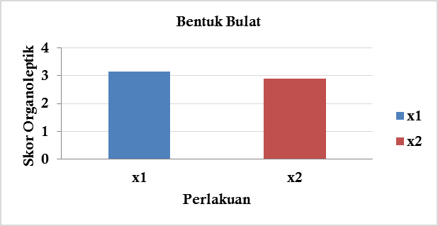
Gambar 2. Perbandingan Nilai Rata-rata Bentuk Bulat Bolu Pandan Menggunakan Oven Gas dan Convection Oven

- Kualitas Warna Bolu Pandan Menggunakan Oven Gas dan Convection Oven
Warna merupakan daya tarik pada suatu makanan yang diamati konsumen dalam memilah dan memilih makanan. Warna berperan sebagai komponen yang dapat meningkatkan kualitas dari makanan dan menarik konsumen agar mau membeli produk yang diolah (Nurhayani dan Rahmi Holinesti, 2020). Warna juga dapat memberi petunjuk mengenai perubahan kimia dalam makanan seperti pencoklatan, penguninganWarna makanan dapat dibagi menjadi dua macam yaitu warna alami dan warna sintesis. Hal ini sejalan dengan pendapat Panggabean (2012) yang menyatakan “Secara umum pewarna yang sering digunakan dalam makanan olahan terbagi atas pewarna sintesis (buatan) dan pewarna alami (natural)”. Warna yang didapatkan dari bolu pandan berasal dari penggunaan bahan alami yaitu daun pandan.
Warna merupakan parameter penting dalam uji organoleptik yang dinilai melalui indera penglihatan. Penilaian terhadap warna dalam uji sensori akan menentukan tampilan dan kesegaran makanan. Hal ini didukung oleh pendapat Winarno,dkk (2020) yang mengemukakan, warna makanan yang cerah dan menarik diasosiasikan dengan kualitas makanan yang baik dibandingkan dengan warna kusam. Suatu produk akan diterima jika warna produk sesuai dengan bahan yang digunakan.
- Kualitas Warna Hijau Kecoklatan (Bagian Luar)
Hasil penelitian yang telah dilaksanakan dengan perlakuan yang sama antar variabel diperoleh data X₁ dan X₂ pada kualitas warna hijau memiliki selisih selisih sebesar 3.03 (X₁) – 3.01 (X₂) = -0.18. Upaya dalam melihat perbedaan signifikan dibuktikan dengan t hitung lebih kecil dari t tabel yang menyatakan Ho diterima. Begitu juga sebaliknya, apabila t hitung lebih lebih besar daripada t tabel maka Ha diterima. Uraian data yang telah diuji menampilkan bahwa t hitung < t tabel (-3.054 < 1.66055) hal ini menyatakan H_{o} diterima. Berdasarkan data tersebut dinyatakan tidak terdapat perbedaan yang signifikan terhadap kualitas warna hijau kecoklatan bagian luar dua variabel. Data yang diperoleh membuktikan bahwa kualitas warna hijau kecoklatan bolu pandan dengan menggunakan oven gas (X₁) dan gas convection oven (X₂) memiliki warna cukup hijau kecoklatan.
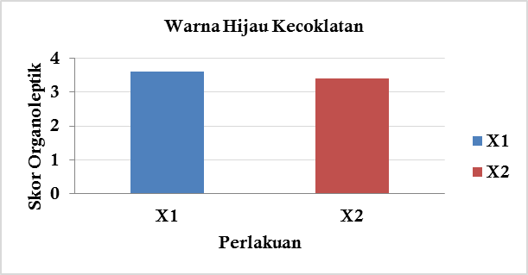
Gambar 3. Perbandingan Nilai Rata-rata Warna Hijau Kecoklatan Bolu Pandan Menggunakan Oven Gas dan Convection Oven

- Kualitas warna Hijau (Bagian Dalam)
Hasil penelitian yang telah dilaksanakan dengan perlakuan yang sama antar variabel diperoleh data X₁ dan X₂ pada kualitas warna hijau kecoklatan memiliki selisih sebesar 2.83 (X₁) – 3.11 (X₂) =-0.08. Upaya dalam melihat perbedaan signifikan dibuktikan dengan t hitung lebih kecil dari t tabel yang menyatakan Ho diterima. Begitu juga sebaliknya, apabila t hitung lebih lebih besar daripada t tabel maka Ha diterima. Uraian data yang telah diuji menampilkan bahwa t hitung < t tabel ( -2.244 < 1.66055 ) hal ini menyatakan H_{o} diterima. Berdasarkan data tersebut dinyatakan tidak terdapat perbedaan yang signifikan terhadap kualitas warna hijau bagian dalam dua variabel. Data yang diperoleh membuktikan bahwa kualitas warna hijau bolu pandan dengan menggunakan oven gas (X₁) dan gas convection oven (X₂) memiliki warna cukup hijau untuk bagian dalam.
Faktor yang dapat mempengaruhi warna bolu pandan seperti bahan dan juga proses pemanggangan. Hal ini sejalan dengan pernyataan Maligan et al., (2023) penyebab warna kulit yang terlalu coklat dapat disebabkan karena penggunaan oven yang terlalu panas. Selanjutnya warna juga dipengaruhi oleh penggunaan cairan yaitu berupa susu yang menghasilkan warna putih kekuningan (Auli Aufa, dkk., 2021). Warna merupakan sensori pertama yang dapat dilihat langsung oleh panelis penentuan mutu bahan makanan, umumnya bergantung pada warna yang dimiliki, hal ini didukung oleh pendapat Negara dkk, (2016) mengungkapkan bahwa, warna yang tidak menyimpang dari warna yang seharusnya akan memberi kesan penilaian tersendiri oleh panelis.
Berdasarkan penelitian kualitas warna bolu pandan yang baik adalah berwarna hijau didapatkan dari kualitas bahan yang baik dan proses pemanggangan. Selama proses penelitian, proses pemanggangan bolu pandan dilakukan dengan menggunakan oven dengan suhu 180ºc. Hal ini bertujuan untuk mendapatkan warna dan tingkat kematangan yang merata pada bolu pandan. Pemanggangan bolu pandan diwajibkan menggunakan suhu dan waktu yang tepat karena dapat mempengaruhi warna produk dan tingkat kematangan produk.

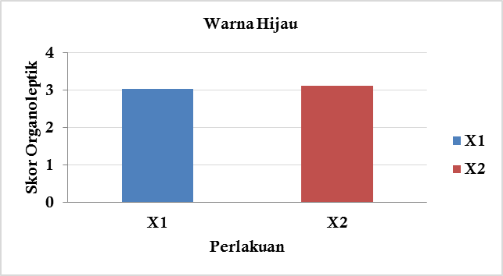
Gambar 4. Perbandingan Nilai Rata-rata Warna Hijau Bolu Pandan Menggunakan Oven Gas dan Convection Oven
- Kualitas Aroma Bolu Pandan Menggunakan Oven Gas dan Convection Oven
Aroma merupakan sensasi yang terbentuk dari hasil perpaduan bahan dan komposisi pada suatu produk makanan yang dapat dideteksi oleh indra penciuman (Harwanti, dalam Nabila 2021). Aroma merupakan kualitas makanan yang mampu meransang indera penciuman, aroma menjadi salah satu indikator yang menarik minat konsumen terhadap suatu makanan. Aroma merupakan bau makanan yang dicium melalui indera penciuman manusia, memiliki daya tarik dan membangkitkan selera (Raudhatul, 2023). Aroma adalah bau harum yang dikeluarkan oleh suatu makanan. Mariana dan Gusnita (2020) menyatakan, “Aroma dalam makanan disebabkan oleh senyawa yang mudah menguap dan akan merangsang indera penciuman”. Makanan yang memiliki aroma yang khas dan kuat dapat merangsang indera penciuman sehingga meningkatkan selera makan. Aroma merupakan faktor penting dalam menentukan tingkat penerimaan konsumen pada suatu bahan, aroma banyak menentukan kelezatan bahan makanan, biasanya seseorang dapat menilai lezat tidaknya suatu makanan dari aroma yang ditimbulkan (Bohan et ali., 2015). Disisi lain aroma juga menjadi parameter dalam menentukan rasa enak pada makanan. Aroma yang disebarkan oleh makanan memiliki daya tarik yang sangat kuat dan mampu merangsang daya penciuman sehingga membangkitkan selera (Annisa dan Holinesti, 2020).
Hasil penelitian menunjukkan penilaian aroma bolu pandan dengan variabel X₁ dan X₂ memiliki nilai sama karena menggunakan bahan dan pengolahan yang sama. Penelitian yang telah dilaksanakan memperoleh data kualitas aroma bolu pandan menggunakan oven gas dan bolu pandan menggunakan gas convection oven memiliki selisih sebesar 3.19 (X₁) – 3.31 (X₂) = -0.12. Upaya dalam melihat perbedaan signifikan dibuktikan dengan t hitung lebih kecil dari t tabel yang menyatakan Ho diterima. Begitu juga sebaliknya, apabila t hitung lebih lebih besar daripada t tabel maka Ha diterima. Uraian data yang telah diuji menampilkan bahwa t hitung < t tabel (-2.788 < 1.66055) hal ini menyatkan bahwa Ho diterima. Berdasarkan data tersebut dinyatakan tidak terdapat perbedaan kualitas aroma bolu pandan dengan menggunakan oven gas (X₁) dan bolu pandan menggunakan gas convection oven (X₂) memiliki aroma yang sama yakni aroma harum.
Faktor yang mempengaruhi aroma bolu pandan adalah dari kualitas bahan yang digunakan. Ini sesuai dengan pernyataan Herliani (2013) yang menyatakan bahwa “makanan yang memiliki aroma harum dapat ditentukan oleh penggunaan bahan yang berkualitas”. Aroma ditimbulkan oleh bahan yang digunakan. Selain itu jumlah bumbu yang ditambahkan kedalam produk maka aromanya semakin tajam (Nur’asila et al., 2017).

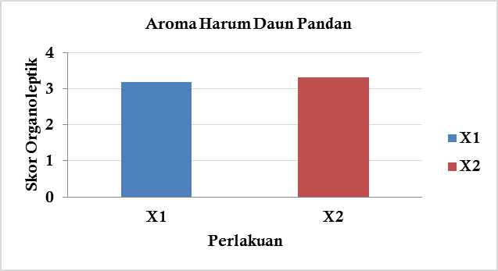
Gambar 5. Perbandingan Nilai Rata-rata Aroma Harum Daun pandan Bolu Pandan Menggunakan Oven Gas dan Convection Oven

- Kualitas Tekstur Bolu Pandan Menggunakan Oven Gas dan Convection Oven
Tekstur produk merupakan parameter penting untuk berbagai jenis produk. Tekstur pada bahan pangan dapat dinilai dengan perabaan oleh tangan .Menurut Salsabila (2023), “Tekstur merupakan kualitas makanan yang dapat dilihat dari kekeringan, kelembaban, kerapuhan, kelembutan dan kekenyalan makanan tersebut”. Tekstur adalah suatu komponen dalam menentukan kualitas dari suatu makanan yang dapat dirasakan melalui indera perasa maupun sentuhan tanga (Holinesti dan Oktania, 2022).
Berdasarkan uji organoleptik yang dilakukan diperoleh tekstur dari bolu pandan adalah lembut yang diperolehi penggunaan butter atau mentega yang mmeiliki kualitas bagus karena hal ini

sangat berpengaruh dengan produk yang akan dihasilkan.Hasil analisis varian kualitas tekstur lembut menunjukan bahwa bolu pandan menggunakan oven gas dan gas convection oven tidak berpengaruh nyata terhadap kualitas tekstur dari bolu pandan. Sebagaimana hasil yang telah penulis dapatkan dengan dengan membandingkan dua jenis perlakuan yaitu bolu pandan menggunakan oven gas (X₁) dan bolu pandan menggunakan gas convection oven (X₂) maka diperoleh hasil bahwa kelompok X₁ dan X₂ kualitas tekstur cukup lembut dengan selisih rata-rata 2.51 (X₁) – 2.84 (X₂) = -0.33. Untuk melihat perbedaan yang lebih signifikan, hasil uji t mengungkapkan bahwa Ho diterima karena t hitung < t tabel (-8.897 < 1.66055). Berdasarkan data yang diperoleh dapat dinyatakan tidak terdapat perbedaan yang signifikan pada kualitas tekstur lembut.

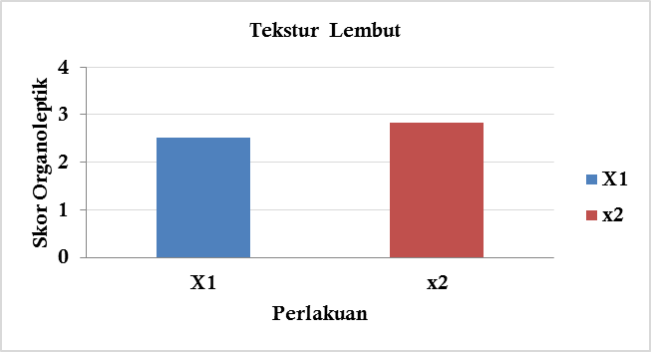
Gambar 6. Perbandingan Nilai Rata-rata Tekstur Lembut Bolu Pandan Menggunakan Oven Gas dan Convection Oven

- Kualitas Rasa Bolu Pandan Menggunakan Oven Gas dan Convection Oven
Rasa merupakan kualitas makanan yang dihasilkan dari bahan-bahan yang digunakan yang dapat dirasakan oleh lidah. Menurut (Setiawan & Japarinto, 2012), titik perasa dari lidah yaitu kemampuan mendeteksi rasa manis, asam, asin, pedas dan pahit. Rasa merupakan salah satu faktor penting dalam penilaian sebuah makanan. Rasa merupakan gabungan dari semua perasaan yang terdapat didalam mulut atau bisa juga disebut mouth-feel (Wisnu, 2012). Cita rasa sebuah makanan dapat menentukan diterima atau tidaknya sebuah produk tersebut oleh konsumen. Menurut Agustin (2018) “Rasa merupakan faktor utama penentuan daya terima konsumen dan memegang peranan penting dalam pengambilan keputusan terhadap tingkat kesukaan pada suatu produk”. Rasa merupakan sensasi yang terbentuk dari hasil perpaduan bahan dan komposisinya pada suatu produk makanan oleh indera pengecap. (Nur’asila, Holinesti,2017).
- Kualitas Rasa Manis Bolu Pandan
Berdasarkan uji organoleptik yang dilakukan diperoleh rasa dari bolu pandan adalah manis. Rasa manis diperoleh dari penggunaan bahan seperti gula. Berdasarkan hal diatas, hasil penelitian yang diperoleh itu sudah sesuai, bahwasanya rasa yang diperoleh adalah rasa cukup manis.
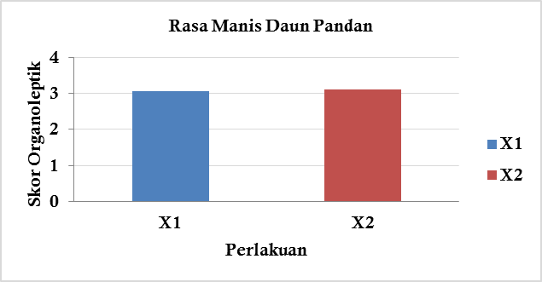
Gambar 7. Perbandingan Nilai Rata-rata Rasa Manis Daun Pandan Bolu Pandan Menggunakan Oven Gas dan Convection Oven

Hasil analisis varian kualitas rasa manis menunjukan bahwa menggunakan oven gas dan gas convection oven tidak berpengaruh nyata terhadap kualitas rasa manis dari bolu pandan. Penelitian yang telah penulis lakukan dengan dengan membandingkan dua jenis perlakuan yaitu bolu pandan menggunakan oven gas (X₁) dan bolu pandan menggunakan gas convection oven (X₂) maka diperoleh hasil bahwa kelompok X₁ dan X₂ kualitas rasa manis dengan selisih rata-rata 3.06 (X₁) – 3.12 (X₂) = -06 Untuk melihat perbedaan yang lebih signifikan, hasil uji t mengungkapkan bahwa Ho diterima karena t hitung < t tabel (-1.949 < 1.66055). Berdasarkan data yang diperoleh dapat dinyatakan tidak terdapat perbedaan yang signifikan pada kualitas rasa manis.
- Kualitas rasa gurih bolu pandan
Berdasarkan uji organoleptik yang dilakukan diperoleh rasa dari roti kukus adalah gurih. Rasa gurih diperoleh dari penggunaan bahan seperti garam dan bumbu lainnya. Berdasarkan hal diatas, hasil penelitian yang diperoleh itu sudah sesuai, bahwasanya rasa yang diperoleh adalah rasa gurih. Sejalan dengan itu, Purnama (2020) mengatakan “Rasa yang dihasilkan disebabkan oleh bumbu-bumbu yang digunakan selama proses pengolahan, seperti garam sehingga menghasilkan rasa yang gurih”.

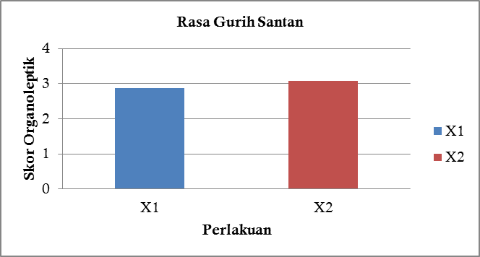
Gambar 8. Perbandingan Nilai Rata-rata Rasa Gurih Santan Bolu Pandan Menggunakan Oven Gas dan Convection Oven

Hasil analisis varian kualitas rasa gurih menunjukan bahwa menggunakan oven gas dan gas convection oven tidak berpengaruh nyata terhadap kualitas rasa gurih dari bolu pandan. Penelitian yang telah penulis lakukan dengan dengan membandingkan dua jenis perlakuan yaitu bolu pandan menggunakan oven gas (X₁) dan bolu pandan menggunakan gas convection oven (X₂) maka diperoleh hasil bahwa kelompok X₁ dan X₂ kualitas rasa gurih dengan selisih rata-rata 2.87 (X₁) – 3.07 (X₂) = -02 Untuk melihat perbedaan yang lebih signifikan, hasil uji t mengungkapkan bahwa Ho diterima karena t hitung < t tabel (-5.374 < 1.66055). Berdasarkan data yang diperoleh dapat dinyatakan tidak terdapat perbedaan yang signifikan pada kualitas rasa gurih. Adapun Faktor yang mempengaruhi kualitas rasa dari roti kukus berasal dari bahan-bahan yang digunakan (Rizqullah dan Elida, 2022).

KESIMPULAN
Berdasarkan hasil penelitian yang telah dilakukan mengenai analisis uji organoleptik bolu pandan menggunakan oven gas dan convection oven, maka dapat disimpulkan bahwa terdapat perbedaan kualitas yang signifikan dar segi bentuk dan tidak terdapat perbedaan kualitas dari segi warna, aroma, tekstur dan rasa terhadap bolu pandan.

UCAPAN TERIMA KASIH
Ucapan terimakasih kepada ibu Juliana Siregar, S.Pd, M.Pd.T selaku dosen pembimbing yang telah menyempatkan waktu dan tenaga untuk membimbing penulis dalam penulisan artikel ini.

DAFTAR REFERENS
Annisa, A. R., & Holinesti, R. (2020). The influence of the binder on quality of rendang boleces of chicken afkir. Jurnal Pendidikan Tata Boga dan Teknologi, 1(3), 142-147.
Auliya, A., & Aprilia, D. N. (2017). Pengaruh hygiene pengolahan makanan terhadap Kualitas makanan di Hotel Aston Rasuna Jakarta. Jurnal Hospitality dan pariwisata, 2(2).Bandung: Alfabeta.
Fitri, F. T., & Siregar, J. (2024). Analisis Uji Organoleptik Mie Basah Substitusi Jamur Tiram. Jurnal Pendidikan Tambusai, 8(2), 17551-17558
Holinesti, R., & Nurhayani, N. (2020). Pengaruh Subsitusi Ekstrak Rumput Laut Coklat Terhadap Kualitas Sosis Ayam Afkir. Jurnal Pendidikan Tata Boga Dan Teknologi, 2(1), 57-63.
Lestari, W. S., Yusuf, A., Singaperbangsa, U., Ronggowaluyo, J. H., & Timur, J. (2019). Pengaruh kualitas makanan dan harga terhadap keputusan pembelian pada Steak Jongkok Karawang. Jurnal Ekonomi Manajemen, 5(2), 94-101.
Maligan, J. M., Amana, M., Dwi, W., Putri, R., Teknologi, J., Pertanian, H., Universitas, F., Malang, B., Veteran, J., Korespondensi, P., Kunci, K., & Preferensi. 2018. Analisis Preferensi Konsumen Terhadap Karakteristik Organoleptik Produk Roti Manis Di Kota Malang. Jurnal Pangan Dan Agroindustri, 6(2), 86–93.
Mandar, G., Muhammad, A. H., Santosa, M., & Salsabila, S. (2023). KLASIFIKASI KUALITAS KOPRA MENGGUNAKAN NEAREST MEAN CLASSIFIER BERDASARKAN WARNA DAN TEKSTUR LOCAL BINARY PATTERN. IJIS-Indonesian Journal On Information System, 8(2), 164-173.
Mariana, I., & Gusnita, W. (2020). Standarisasi Resep Rendang Daging Di Lubuk Alung Kabupaten Padang Pariaman. Jurnal Pendidikan Tata Boga dan Teknologi, 2(1), 40-49.
Nuli, R. R. A. (2023). IDENTIFIKASI PEWARNA MAKANAN METANIL KUNING PADA TAHU KUNING DI BEBERAPA PASAR INDUK KOTA JAMBI TAHUN 2023 (Doctoral dissertation, KEDOKTERAN).
Nurlaila, S., Agustini, D. M., & Purdianto, J. (2017). Uji Organoleptik Terhadap Berbagai Bahan Dasar Nugget. Maduranch: Jurnal Ilmu Peternakan, 2(2),
Oktania, S., & Holinesti, R. (2022). The Quality Of Rendang Boleces Rejected Chicken With Binder Ingredients Tapioca And Mocaf Flour. Jurnal Pendidikan Tata Boga dan Teknologi, 3(1), 1-5.
Ramadhanti, F., & Gusnita, W. (2020). Pengaruh penyimpanan daging terhadap kualitas rendang. Jurnal pendidikan tata boga dan teknologi, 1(3)
Rahmi Holinesti Dan Pupe Selvia Dewi. 2020. Pengaruh Substitusi Tepung Tempe Terhadap Kualitas Nastar. Jurnal Pendidikan Tataboga Dan Teknologi, 1 (2): 15-21.
Rizqullah, A. R., & Elida, E. (2022). Analysis Using Of Different Liquids of the Bakpao Quality. Jurnal Pendidikan Tata Boga Dan Teknologi, 3(2), 68

